**Funzionamento in parallelo degli alimentatori con i sistemi utente**

Nella progettazione dei sistemi, a volte è necessario collegare gli alimentatori (PSU) in parallelo per ottenere una potenza maggiore rispetto a quella disponibile da un singolo alimentatore e/o per garantire la ridondanza del sistema. Nel seguente articolo spiegheremo i tipi di collegamenti in parallelo che possono essere utilizzati per aumentare la potenza e configurare sistemi ridondanti.

**TIPI DI COLLEGAMENTO IN PARALLELO**

**1. Metodo di Connessione Diretta**

Un metodo apparentemente semplice consiste nel collegare direttamente gli alimentatori senza alcun intervento di configurazione da parte dell'utente. Tuttavia, nella pratica, a causa di piccole differenze nei parametri degli alimentatori, uno di essi avrà una tensione di uscita leggermente più alta e tenderà a fornire l'intera corrente di carico, andando potenzialmente in limitazione di corrente e spegnendosi. Inoltre, potrebbero verificarsi problemi termici che riducono la durata dell'alimentatore. Il secondo alimentatore seguirebbe quindi una sequenza simile.

Alcuni PSU possono essere configurati per condividere il carico in modo ragionevole, ma è importante verificare le specifiche del produttore per garantirne l'idoneità.

Questo metodo è il meno desiderabile poiché non permette un bilanciamento accurato della corrente ed è difficile da configurare e mantenere stabile. Di seguito sono riportate alcune considerazioni per l'uso di questo metodo:

a. Utilizzare alimentatori identici con caratteristiche il più possibile simili.  
b. Selezionare unità con una funzione di limitazione della corrente costante. Caratteristiche come il foldback, l’ hiccup o il blocco della corrente possono causare instabilità o spegnimenti imprevisti.  
c. Regolare la tensione di uscita di ciascun alimentatore affinché sia il più possibile vicina (entro pochi mV). Scegliere alimentatori con potenziometri di regolazione multi-giro, poiché quelli a giro singolo potrebbero non avere la precisione necessaria.  
d. La lunghezza e la sezione dei cavi di alimentazione collegati al carico devono essere il più simili possibile. Evitare collegamenti a cascata (daisy chain).  
e. La precisione della regolazione della tensione può variare nel tempo a causa della temperatura. È consigliabile posizionare gli alimentatori vicini per ridurre al minimo le differenze di temperatura.  
f. Si raccomanda di far funzionare gli alimentatori con una potenza di uscita totale massima inferiore a (N × 80% × potenza nominale). Ad esempio, se 2 alimentatori da 120W sono collegati in parallelo, la potenza totale consigliata sarà (2 × 120W) × 0,8 = 192W.

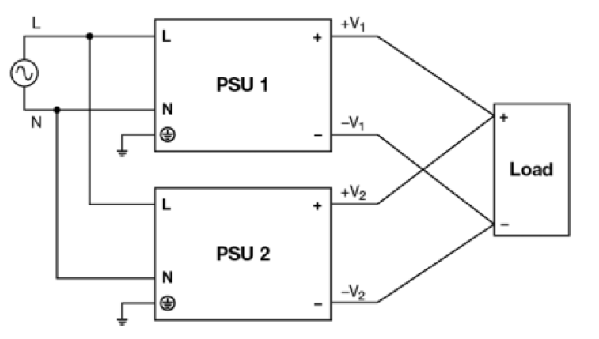**Fig. 1: Metodo di Connessione Diretta (1+1)**

L'uso di tecniche di condivisione della corrente, sia passive che attive, è preferibile per ottenere un bilanciamento del carico tra gli alimentatori, sia per applicazioni ad alta potenza che per sistemi ridondanti.

**2. Condivisione Passiva della Corrente**

La condivisione della corrente in modalità **droop** (modalità passiva) è un metodo semplice e pratico, utilizzabile in applicazioni che possono tollerare un certo degrado nella regolazione della tensione rispetto a un singolo alimentatore. Tipicamente, questa tecnica viene utilizzata con unità da 12V, 24V e 48V che alimentano carichi come motori, relè, solenoidi, PLC e convertitori DC-DC.

Applicazioni a bassa tensione, come circuiti logici alimentati a 3,3V o 5V, potrebbero non tollerare il livello di regolazione della tensione offerto dalla modalità droop e sarebbero più adatte alla **condivisione attiva della corrente**.

Alcuni produttori offrono alimentatori con funzionalità di droop, che può essere attivata tramite un selettore o un ponticello (jumper).

Nella modalità droop, l'alimentatore introduce internamente una caduta di tensione che fa sì che la tensione di uscita diminuisca all'aumentare della corrente erogata. L'entità di questa caduta di tensione varia a seconda del modello specifico, ma generalmente rientra in un intervallo compreso tra **2,5% e 5%** dal valore a vuoto fino al carico massimo.

La tensione di uscita di ciascun alimentatore dovrebbe essere regolata a **carico zero** affinché sia il più possibile simile. Nella pratica, un'unità avrà sempre una tensione leggermente più alta e inizierà a fornire corrente al carico fino a quando la sua tensione non scenderà al livello della seconda unità, che a quel punto inizierà a condividere il carico.

Per ottenere le migliori prestazioni, è fondamentale rispettare le stesse precauzioni menzionate per la **connessione diretta**, ovvero:

* Selezionare alimentatori identici
* Impostare con precisione la tensione di uscita
* Utilizzare cablaggi di lunghezza uguale
* Mantenere temperature operative simili tra le unità

Seguendo queste linee guida, si può ottenere una precisione di condivisione della corrente di circa **60:40 o migliore**

**Condivisione Attiva della Corrente**

Questa tecnica utilizza un circuito di controllo interno collegato (con un filo dedicato alla condivisione della corrente), che garantisce la sincronizzazione esatta della tensione di uscita di ciascun alimentatore, permettendo una ripartizione equa del carico.

Per evitare interferenze che potrebbero compromettere la funzione di condivisione della corrente, è importante **evitare l’uso di cavi troppo lunghi**.

Fig. 2: Condivisione Attiva della Corrente (1+1)

**2. Ridondanza del Sistema**

Il concetto di funzionamento ridondante prevede l’utilizzo di più alimentatori (PSU) per alimentare lo stesso carico, in modo che, in caso di guasto di un alimentatore, il carico totale possa essere trasferito agli altri PSU per garantire un’erogazione continua di energia. Questo metodo viene impiegato in applicazioni in cui l’**operatività del sistema è critica**.

Per una vera ridondanza, ogni alimentatore dovrebbe avere **alimentazioni AC separate** o un sistema di backup, ad esempio con **batterie o un generatore**.

**Isolamento degli Alimentatori**

Per garantire un funzionamento ridondante, i PSU devono essere isolati tramite **diodi ORing, MOSFET o moduli di ridondanza**. Questo assicura la protezione contro **flussi di corrente inversi** in caso di guasto dell’uscita di uno degli alimentatori. La selezione del tipo di PSU dipende dai requisiti di integrazione del sistema finale.

A seconda del modello di PSU scelto, è possibile implementare sia la **condivisione attiva** che la **condivisione passiva della corrente**.

**Hot-Swap e Alimentatori Integrati**

Gli alimentatori **hot-swap (pluggabili)** sono dotati di un diodo ORing o MOSFET interno, facilitando così l'integrazione nel sistema e la sostituzione di PSU guasti.

Alcune serie di alimentatori **embedded (montaggio su chassis)** offrono un diodo/MOSFET interno. Tuttavia, per i PSU che non dispongono di questa funzionalità, è possibile aggiungere **diodi o MOSFET esterni**, i quali richiedono un circuito di controllo aggiuntivo. Esistono **IC proprietari** che semplificano l'implementazione, sebbene tale circuito possa rappresentare un **punto singolo di guasto** nel sistema.

**Modulo di Ridondanza DIN Rail**

Un modulo di **ridondanza DIN Rail dedicato** può essere utilizzato con **2 PSU DIN Rail identici**, consentendo una configurazione semplice con **3 moduli per una ridondanza (1+1)**. Questo sistema può essere facilmente **espanso a N+1** aggiungendo ulteriori PSU e moduli di ridondanza.

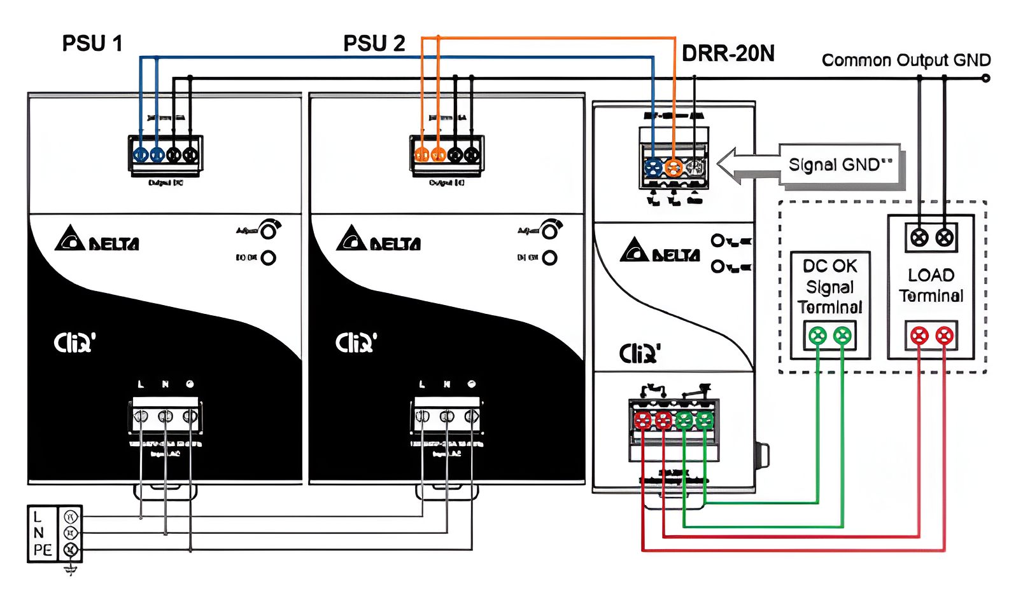

Fig. 3: Con Modulo di Ridondanza (1+1)

A seconda dell'applicazione, la modalità ridondante può essere di tipo **(1+1)** o **(N+1)**.



Fig. 4: Con Diodi ORing (N+1)

Per minimizzare le perdite di potenza, è consigliabile utilizzare **diodi Schottky**, in quanto hanno una **caduta di tensione in direzione diretta più bassa** (tipicamente da **0,15 a 0,45V**) rispetto ai diodi al silicio standard (0,7V). La caduta di tensione aumenta con la temperatura, quindi è necessario un **buon sistema di gestione termica** con dissipatori di calore.

Per garantire un aumento della temperatura del dispositivo gestibile e migliorare l'affidabilità, la **valutazione della corrente del diodo ORing** dovrebbe essere almeno **2 volte la corrente di carico in uscita**, e la **tensione inversa** dovrebbe essere almeno **2 volte la tensione di uscita del PSU**.

Per applicazioni ad alta corrente, le perdite di potenza nei diodi potrebbero risultare inaccettabili. Una soluzione alternativa è l'uso di **MOSFET configurati per funzionare come diodi quasi ideali**, che presentano una **caduta di tensione in direzione diretta molto più bassa** e quindi dissipano molta meno potenza. Esistono **IC driver** adatti per questi dispositivi, che sono ampiamente disponibili.

**ALIMENTATORI STANDARD DELTA CHE SUPPORTANO LA CONDIVISIONE ATTIVA DELLA CORRENTE**

[MEB Series Enclosed Power Supplies for Industrial and Medical Use](https://deltapsu.com/en/product/enclosed/9/meb/45?utm_source=magazine&utm_medium=magazine&utm_campaign=magazine&utm_id=mecter)

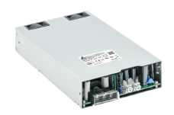

• Potenza di uscita da 500W a 2500W  
• Condivisione attiva della corrente  
• Isolamento 2 x MOPP adatto per prodotti di tipo BF  
• Rispetto dei requisiti IEC 60601-1-2 Ed. 4  
• Supporto PMBus Ver 1.3  
• Ventola intelligente con controllo della velocità

[IMA PLUS Series Enclosed Power Supplies for Industrial and Medical Use](https://deltapsu.com/en/product/enclosed/9/IMA/20?utm_source=magazine&utm_medium=magazine&utm_campaign=magazine&utm_id=mecter)

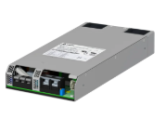

• Potenza di uscita da 400W a 2000W  
• Potenza di picco di 3000 Watt (fino a 5 secondi)  
• Condivisione attiva della corrente  
• Potenza in standby < 2 Watt  
• Amplo intervallo di tensione di uscita regolabile (+/- 20%)  
• Uscita in standby 5 Vdc / 2 A

Per acquisti locali e assistenza su alimentatori industriali e medici, si prega di contattare i nostri distributori autorizzati.



SGE Syscom

Sede Commerciale e Amministrativa, Via Gran Sasso, 35 - 20092 CINISELLO BALSAMO (MI), Italy

Tel: +39 02 617901 (15 Linee r.a.)

[info@sge-syscom.com](mailto:info@sge-syscom.com)

<https://www.sge-syscom.com/it/catalogo/delta-psu>

Consystem Srl

Via E. Stendhal, 55 - 20144 Milan

Tel: +39024241471

<https://consystem.it/en/fornitori/delta>